Naloge:

1. Stena je sestavljena iz 2 plasti. Prva plast je debela 10 cm in ima absorpcijski koeficient za zvok 20 m⁻¹, druga plast pa je debela 15 cm. Najmanj kolikšen mora biti absorpcijski koeficient za zvok druge plasti, da na drugi strani stene ne slišimo zvoka, katerega glasnost na prvi strani je 40 db? (48 m⁻¹)


2. V razdalji r₁=2 m od majhnega zvočnika, ki oddaja zvok v vse smeri, je glasnost g=50 db. Kolikšna je glasnost v razdalji r₂=10 m, če moč zvočnika zmanjšamo na četrtino začetne vrednosti? Absorpcijo zvoka v zraku zanemarimo. (30 dB)

3. V razdalji 30 m sta dva enaka zvočnika. Oba oddajata zvočni tok 8 W enakomerno v vse smeri.

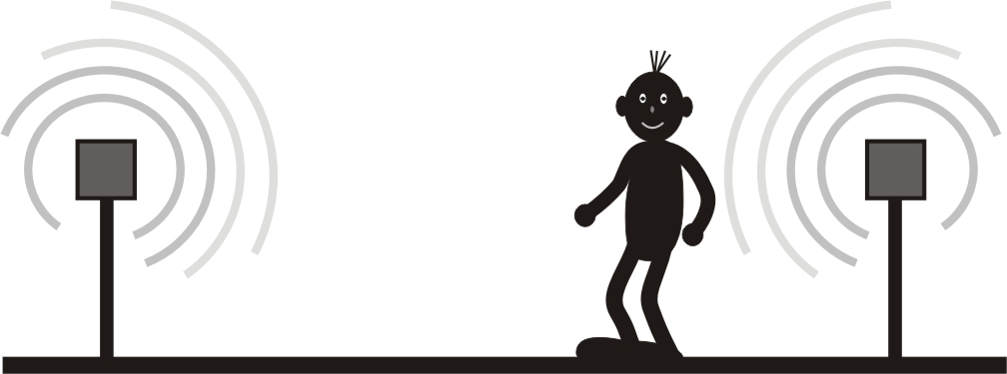
a) Kolikšna je glasnost, ko stojimo med zvočnikoma 10 m od enega od zvočnikov? (99 dB)
b) Za koliko moramo zmanjšati moč bližnjega zvočnika, da slišimo oba zvočnika enako glasno? (ΔP=6 W)

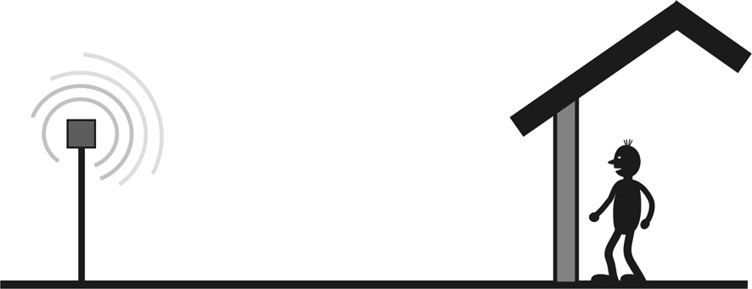
4. Sirena, ki je od hiše oddaljena za r=200 m, oddaja zvočni tok P=20 W enakomerno v vse smeri. Stena hiše je debela d=30 cm, absorpcijski koeficient stene za zvok je
μ_{s}=25 m⁻¹, absorpcijski koeficient zvoka v zraku pa je μ_{z}=2.10⁻³ m⁻¹.

a) Kolikšna je gostota energijskega toka pred hišo? (j=2,7.10⁻⁵ W/m²)
b) Kolikšna je glasnost zvoka v hiši? (41,7 dB)

